附件1

苍南县骨干班主任培训课程计划
时间 |  | 授课内容 | 拟选  师资 | 职务或职称
第一天  7月18日 | 上午 | 报 到 | 全体学员
 | 下午  13:30-14:00 | 开班式 | 双方领导、全体学员
 | 下午  14:00-17:00 | 心理学视野下的班级管理艺术 | 金 萍 | 嘉兴教育学院
第二天  7月19日 | 上午  9:00-12:00 | “双减”政策下的有效家校沟通艺术 | 方丽萍 | 嘉兴市辅成教育集团德育室主任，高级教师  浙江省师德先进个人称号；  浙江省班主任工作室领衔人；  南湖区优秀青年、第三批道德模范、首届劳模先进、首批最美教师称号；  嘉兴市首批十佳班主任、首批班主任工作室主持人；
 | 下午  14:00-17:00 | 现场教学：嘉兴实验小学
第三天  7月20日 | 上午  9:00-12:00 | 班级文化与班级管理——班主任可以做的这么有滋味 | 王曜君 | 杭州市西湖区教育发展研究院院长，浙江省特级教师、教授级高级教师（二级），浙江省中小学德育标兵，浙江省第九届政协委员，杭州市“十佳”优秀班主任，曾任西湖区教师进修学校副校长
 | 下午  13:00-17:00 | 现场教学：嘉兴南湖革命纪念馆（嘉兴市）  嘉兴南湖是全国爱国主义教育示范基地，是中国共产党的诞生地。习近平同志在浙江工作期间，曾先后5次来到南湖革命纪念馆瞻仰红船。2005年6月，习近平同志在《光明日报》发表署名文章，首次提出“红船精神”，即“开天辟地、敢为人先的首创精神，坚定理想、百折不挠的奋斗精神，立党为公、忠诚为民的奉献精神”，深刻指出“红船精神”是中国革命精神之源，是党的先进性之源。2017年10月31日，在十九大胜利闭幕一周之际，习近平总书记带领政治局常委到嘉兴南湖瞻仰红船。2017年12月1日，《人民日报》重新刊发习近平同志的署名文章《弘扬“红船精神” 走在时代前列》。
第四天  7月21日 | 上午  9:00-12:00 | 新课改视野下的学校德育 | 黄黎明 | 全国德育专家，全国模范教师，省特级教师，浙江省杭州市西湖区教育发展研究院顾问,杭州市西湖区人民政府督学。
 | 下午  14:00-17:00 | 学习研讨 | 全体学员
第五天  7月22日 | 上午  9:00-12:00 | 名班主任的角色定位与情怀培养 | 杨晓凤 | 浙江省杭州市学军小学高级教师,任教语文、道德与法治等学科。浙江省班主任工作室领衔人,市第二层次学科带头人,区第一层次学科带头人,曾获市模范班主任、区功勋班主任等荣誉。2011年起,被评为区首届首席班主任、杭州市和浙江省首届工作室领衔人,先后被聘为省农村中小学骨干教师 领雁工程 实践教学导师、省女子监狱玉兰工作室导师、宁波市名班主任工作室导师等,至今已为各地培养近十名省区市工作室领衔人及大批优秀班主任。
 | 下午 | 返程 | 全体学员

附件2

苍南县骨干班主任培训报名表
学校类别 |  | 小学□ 初中□ 高中□
姓 名 |  |  | 性别 |  | 出生年月
民 族 |  |  | 政治  面貌 |  | 任教年级
职 务 |  |  | 职 称 |  | 工作年限
学 历 |  |  |  |  | 班主任年限
学区或直属 |  |  |  | 工作单位
联系方式 |  | 手机长号： 短号： 身份证号码:
通讯地址 |  |  |  |  |  | 邮编
主要
工作
经历
个人
所获
班主任
荣誉
所在  单位  意见 | （盖章）  年 月 日
主管  教育  行政  部门  意见 | （盖章）  年 月 日

附件3

苍南县骨干班主任培训推荐汇总表
单位（学区）： 填表人：
序号 | 姓 名 | 身份证号 | 单 位 | 职 务 | 荣誉（最高项） | 手机号

推荐单位（盖章）
年 月

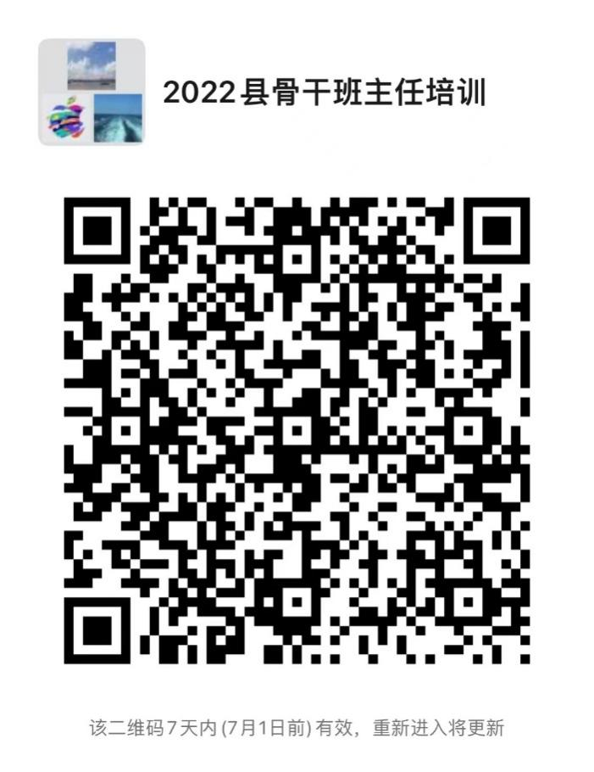

2022年县骨干班主任培训群，请报名的老师及时加入。

